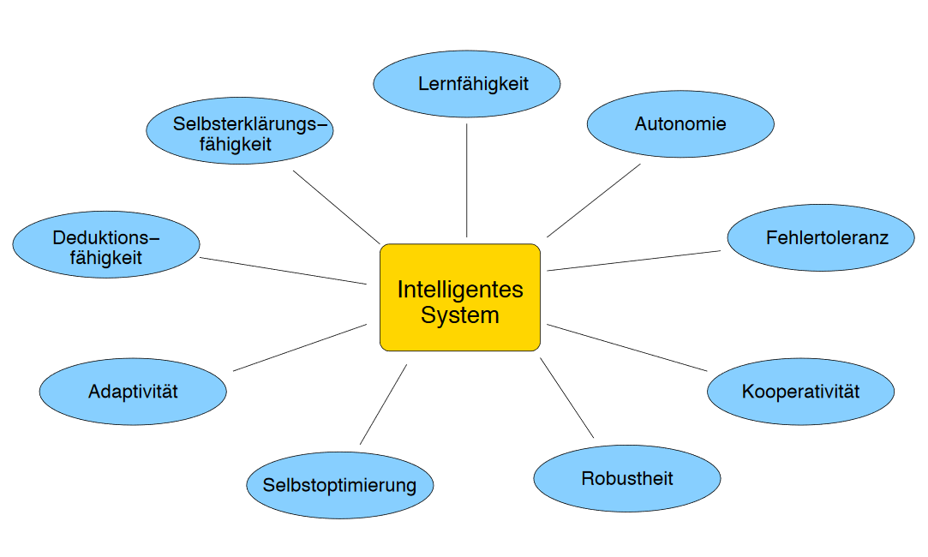

Ein intelligenter Agent interagiert mit seiner Umgebung mittels Sensoren und Effektoren und verfolgt gewisse Ziele:

Unterscheidung von Agenten nach Art und Weise ihrer Umwelt-Interaktionen:

reaktive Agenten: •steuern über ein Reiz-Antwort-Schema ihr Verhalten

reflektive Agenten: •agieren planbasiert, verarbeiten also explizit Pläne, Ziele und Intentionen

situierte Agenten: •verbinden einfaches Reagieren und belegtes Handeln in dynamischer Umwelt

autonome Agenten: •sind zwischen reflektiven und situierten Agenten einzuordnen (werden meist in Robotik verwendet)

rationale Agenten: •entsprechen reflektiven Agenten, allerdings mit ausgeprägter Bewertungsfunktionalität

soziale Agenten: •sind in der Lage, ihr Handeln an Gemeinziel auszurichten

Stimulus-Response-Agent

einfacher reaktiver Agent: antwortet unmittelbar auf Wahrnehmungen

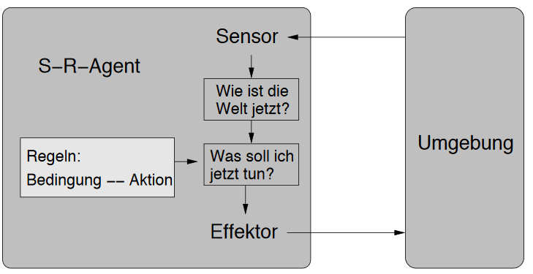

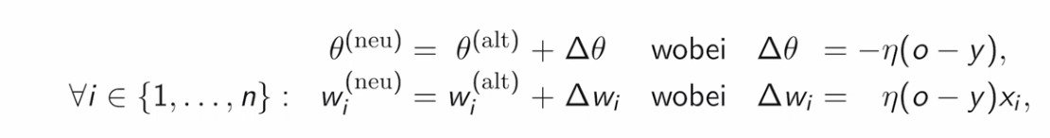

Multi-Agenten Systeme

(MAS)

MAS sind in der Regel 2 oder mehr Agenten in einer Umgebung und haben die gleiche Aufgabe. Beispiele: mehrere Putzroboter, Autos (selbstfahrende Autos), Geräte in Smart Home, Smart Fabrik, etc.

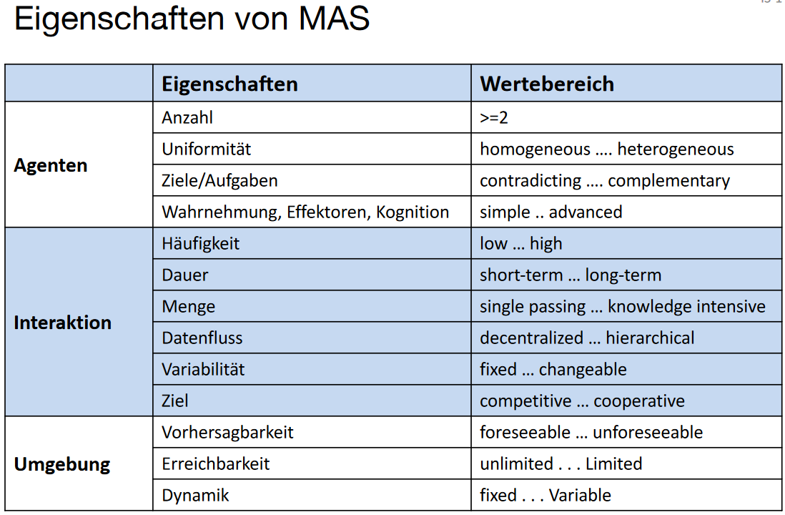

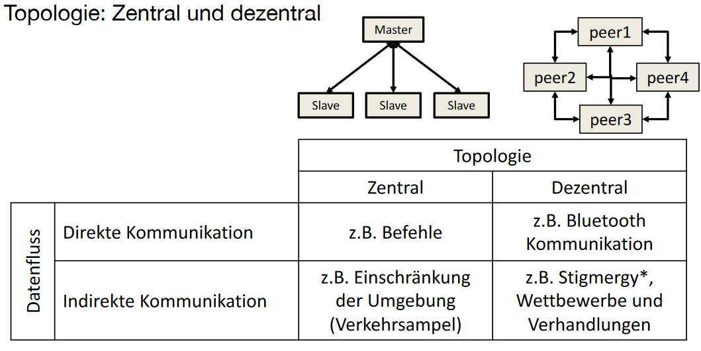

Tag-basierte Koordination (Dezentral):

Agenten bekommen Tags, die sichtbar sind.

Kommunikation nur zwischen Agenten mit gleichen Tags

z.B. Telekommunikationsagenten (Telekom, O2, etc. Netzwerke )

•Token-basierte Koordination (Dezentral):

Es gibt nur ein Token.

Der Agent, der den Token hat, darf die Aufgabe für eine bestimmte Zeit erledigen und gibt den Token weiter.

z.B. für Informationsaustausch, Ressourcen Nutzung, etc.

•Marktbasierte Koordination (Zentral):

Der Marktführer entscheidet sich für einen Preis und die Agenten verhandeln abhängig von dem Bedarf

z.B. Energiemarkt (nächste Folie).

•Digital Pheromon Koordination (Dezentral):

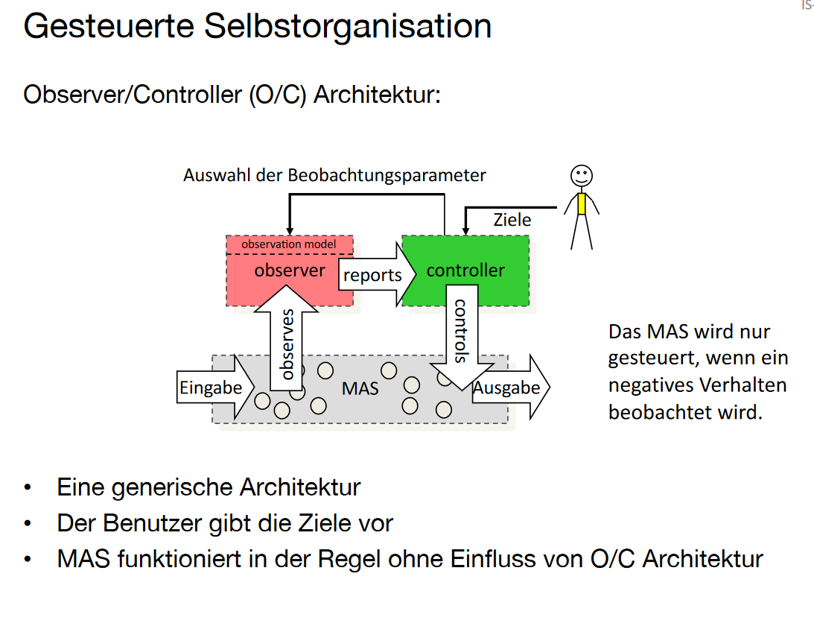Agenten kommunizieren durch Nachrichten, die sie in der Umgebung hinterlassen (Kapitel Schwarmintelligenz).

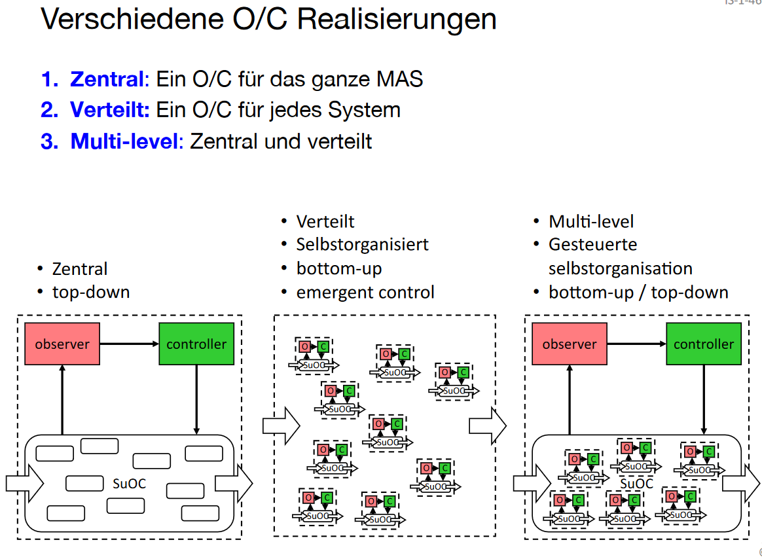

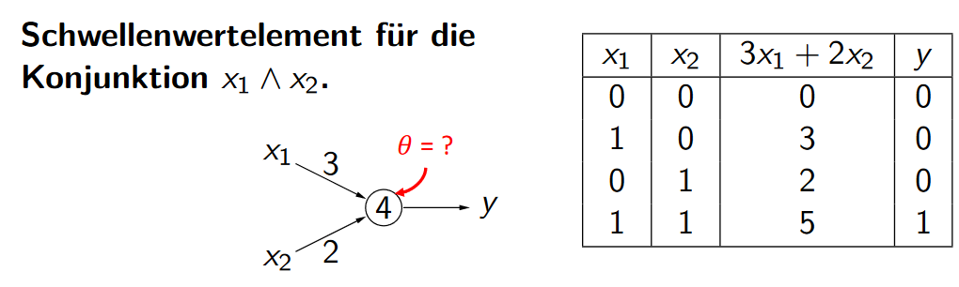

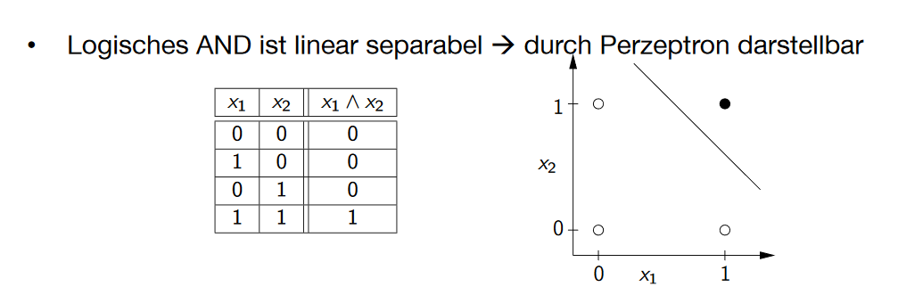

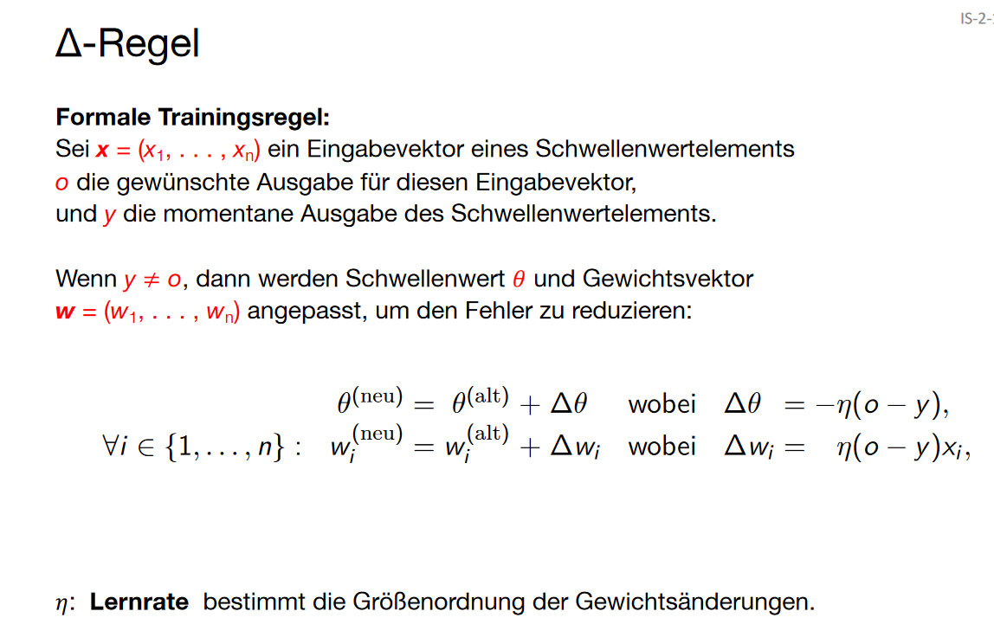

Onlinetraining: nach jedem durchgang

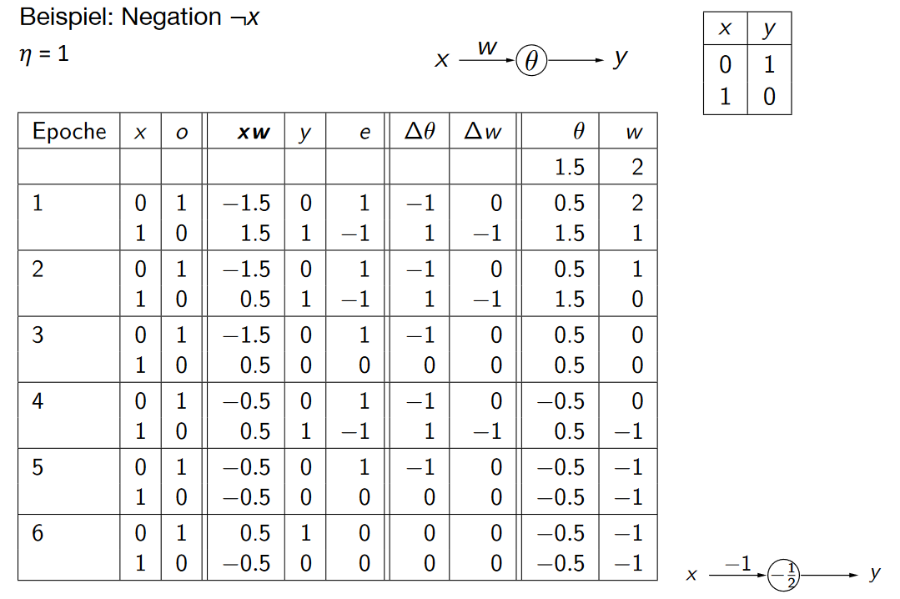

Batch Training: nach jeder Epoche

∆0 ist die Summe aller ∆0 der Epoche

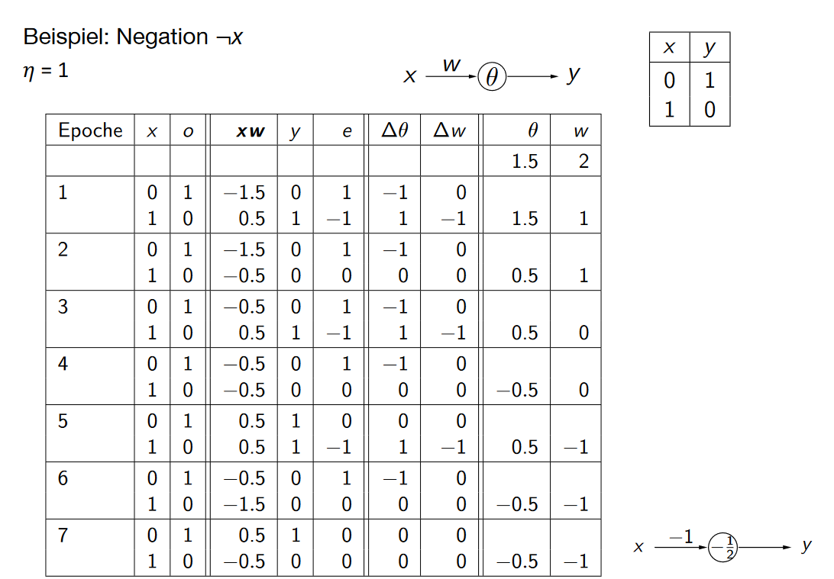

+0

Backpropagation??

